UBND THÀNH PHỐ HỒ CHÍ MINH | CỘNG HÒA XÃ HỘI CHỦ NGHĨA VIỆT NAM
TRƯỜNG CAO ĐẲNG LÝ TỰ TRỌNG | Độc lập - Tự do - Hạnh phúc
THÀNH PHỐ HỒ CHÍ MINH

ĐỀ THI KẾT THÚC HỌC PHẦN LÝ THUYẾT
HỌC KỲ: I NĂM HỌC: 2017 – 2018

Bậc đào tạo: Cao đẳng
Học phần: Động cơ đốt trong
Lớp: 17C1-CNÔ Ngày thi: ____ / ____ / 2017
Thời gian thi: 90 phút (không kể thời gian phát đề)

(Thí sinh không được sử dụng tài liệu)
Đề số 01

Câu 1: (2 điểm)
Vẽ sơ đồ khối hệ thống nhiên liệu?
Câu 2: (2,5 điểm)
Trình bày nhiệm vụ, điều kiện làm việc của thanh truyền?
Câu 3: (3 điểm)
Vẽ sơ đồ mạch điện và trình bày nguyên lý hoạt động của hệ thống đánh lửa sử dụng vít lửa?
Câu 4: (2,5 điểm)
Trình bày phương pháp định lượng nhiên liệu của bơm cao áp PF?
_______Hết_______

GHI CHÚ: CÁN BỘ COI THI KHÔNG ĐƯỢC GIẢI THÍCH GÌ THÊM.

TRƯỞNG KHOA TRƯỞNG BỘ MÔN GIẢNG VIÊN RA ĐỀ
(Ký tên và ghi rõ họ tên) (Ký tên và ghi rõ họ tên) (Ký tên và ghi rõ họ tên)

UBND THÀNH PHỐ HỒ CHÍ MINH | CỘNG HÒA XÃ HỘI CHỦ NGHĨA VIỆT NAM
TRƯỜNG CAO ĐẲNG LÝ TỰ TRỌNG | Độc lập - Tự do - Hạnh phúc
THÀNH PHỐ HỒ CHÍ MINH

ĐÁP ÁN ĐỀ THI KẾT THÚC HỌC PHẦN LÝ THUYẾT
HỌC KỲ: I NĂM HỌC: 2017 – 2018

Bậc đào tạo: Cao đẳng
Học phần: Động cơ đốt trong
Lớp: 17C1-CNÔ Ngày thi: ____ / ____ / 2017
Thời gian thi: 90 phút (không kể thời gian phát đề)

(Thí sinh không được sử dụng tài liệu)
Đề số 01
s
Câu | Ý | Đáp án | Điểm
1 |  | Vẽ sơ đồ khối hệ thống nhiên liệu | 2,0
 |  | Sơ đồ khối hệ thống nhiên liệu  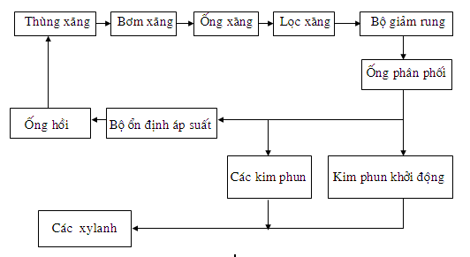 | 2,0
2 |  | Trình bày nhiệm vụ, điều kiện làm việc của thanh truyền. | 2,5
 |  | Nhiệm vụ:  - Biến chuyển động tịnh tiến của piston thành chuyển động quay tròn của trục khuỷu.  - Nhận lực của piston biến thành mômen của trục khuỷu.  - Ngược lại nhận lực quán tính quay tròn của trục khuỷu truyền chuyển động cho piston để thực hiện các quá trình công tác tiếp theo. | 0,5  0,5  0,5
 |  | Điều kiện làm việc:  - Lực tác dụng lên thanh truyền gồm:  + Lực khí thể Pz.  + Lực quán tính chuyển động thẳng Pj .  + Lực quán tính chuyển động quay Pk  - Thanh truyền chủ yếu chịu tải trọng cơ học, tải trọng này luôn thay đổi và có tính chu kỳ. Ngoài ra thanh truyền có các ứng suất phụ khi lắp ghép và giãn nở vì nhiệt. | 0,5  0,5
3 |  | Vẽ sơ đồ mạch điện và trình bày nguyên lý hoạt động của hệ thống đánh lửa sử dụng vít lửa? | 3,0
 |  | Sơ đồ mạch điện hệ thống đánh lửa  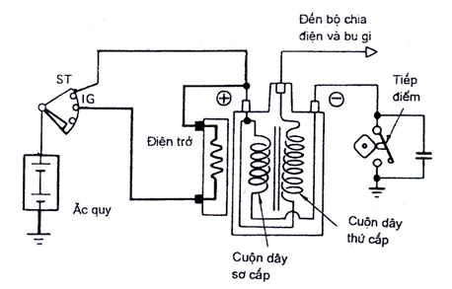 | 1,5
 |  | Nguyên lý hoạt động:  Khi cam không đội tiếp điểm, có dòng điện qua cuộn dây sơ cấp:  (+) ắc quy CTM R cuộn dây sơ cấp tiếp điểm mát.  Khi cam đội tiếp điểm, làm tiếp điểm mở ra Dòng điện qua cuộn dây sơ cấp bị ngắt đột ngột. Do hiện tượng cảm ứng điện từ, trong cuộn thứ cấp sinh ra dòng cao áp đưa đến bộ chia điện để phân phối cho các bugi theo đúng thứ tự thì nổ. | 0,5  1,0
4 |  | Trình bày phương pháp định lượng nhiên liệu của bơm cao áp PF? | 2,5
 |  | Muốn thay đổi tốc độ động cơ, người ta điều khiển thanh răng xoay vòng răng, làm piston bơm xoay theo, từ đó thay đổi thời gian phun dầu.  - Thời gian phun càng lâu, lượng dầu phun càng nhiều, động cơ chạy càng nhanh.  - Thời gian phun càng ngắn, lượng dầu phun ra ít, động cơ chạy chậm. Khi ta xoay piston bơm rãnh đứng trùng lỗ dầu hồi thì dầu sẽ không tạo được cao áp, mặc dù piston bơm vẫn đi lên, đi xuống, dầu không phun ra, động cơ không hoạt động.  - Lằn vạt xéo trên thân piston bơm có 2 loại :  + Lằn vạt xéo phía trên: điểm khởi phun sẽ thay đổi và điểm dứt phun sẽ cố định.  + Lằn vạt xéo phía dưới: điểm khởi phun là cố định và điểm dứt phun là thay đổi. | 0,5  0,5  0,5  0,5  0,5

_______Hết_______
TRƯỞNG BỘ MÔN GIẢNG VIÊN RA ĐỀ
(Ký và ghi rõ họ tên) (Ký và ghi rõ họ tên)

